**80. Mokinio veiklos lapas**

***Paprasčiausių elektros grandinių tyrimas***

1. **Tyrimo tikslas**

______________________________________________________________________________________________________________________________________________________

1. **Hipotezė**

______________________________________________________________________________________________________________________________________________________

1. **Tyrimo priemonės**



|  |  |  |
| --- | --- | --- |
| Priemonė | Kiekis | Žymėjimas |
|  |  |  |
|  |  |  |
|  |  |  |
|  |  |  |

1 pav. **Paprasčiausia elektros grandinė**

1. **Veiklos eiga**
   1. Pagal pateiktą paveikslėlį (žr. 1 pav.) nubraižykite elektros grandinės schemą, sujunkite elektros grandinę ir aprašykite rezultatus.
   2. Į elektros grandinę vietoj vieno laido prijunkite sąvaržėlę. Įjunkite elektros grandinę ir stebimą rezultatą fiksuokite lentelėje.
   3. Pakartokite 4.2 punkte nurodytus veiksmus, tik vietoj sąvaržėlės kaskart prijunkite kitą daiktą – pieštuką, trintuką, raktą, monetą. Stebimus rezultatus surašykite į 1 lentelę.

Lentelė. **Tyrimo duomenys**

|  |  |  |  |
| --- | --- | --- | --- |
| Daiktas | Laidininkas | Izoliatorius | Iš ko pagamintas |
| *Vinis* | *Taip* | *-* | *Metalinis* |
| Sąvaržėlė |  |  |  |
| Pieštukas |  |  |  |
| Raktas |  |  |  |
| Trintukas |  |  |  |
| Moneta |  |  |  |

* 1. 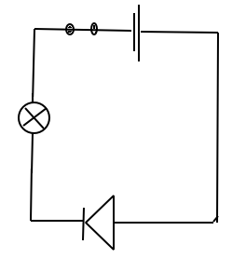Pagal *Priede* pateiktus elektros grandinės elementų sutartinius ženklus nustatykite, kas įjungta į 2 paveiksle pavaizduotą elektros grandinę.

____________________________________________

____________________________________________

____________________________________________

____________________________________________

____________________________________________

2 pav. **Elektros grandinės schema**

* 1. Pagal pateiktą schemą (žr. 2 pav.) sujunkite elektros grandinę ir aprašykite rezultatus.

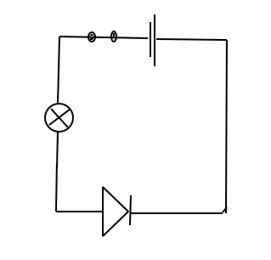_______________________________________________________________________________________________________________________________________________________________________________________________________________________________________________________________________________________________________________________________________________________________________________________

3 pav.

* 1. Pagal pateiktą schemą (žr. 3 pav.) sujunkite elektros grandinę ir aprašykite rezultatus.

________________________________________________________________________________________________________________________________________________________________________________________________________________________________________________________________________

3 pav. **Elektros grandinės schema**

____________________________________________

**5. Tyrimo rezultatų analizė**

5.1. Nurodykite, kuo skiriasi 2 pav. pavaizduotos elektros grandinės schema nuo 3 pav. pavaizduotos elektros grandinės schemos.

_______________________________________________________________________________________________________________________________________________________________________________________________________________________________________________________________________________________________________________________________________________________________________________________5.2. Kuo skiriasi paprasta lemputė nuo diodinės lemputės?

_________________________________________________________________________________________________________________________________________________________________________________________________________________________________

5.3. Ar visuomet sujungus elektros grandinę ja tekės elektros srovė? Atsakymą argumentuokite.

__________________________________________________________________________________________________________________________________________________________________________________________________________________________________________________________________________________________________________________________________________________________________________________________________________________________________________________________________**6. Tyrimo išvada**

__________________________________________________________________________________________________________________________________________________________________________________________________________________________________________________________________________________________________________________________________________________________________________________________________________________________________________________________________**7. Įsivertinimas**

_________________________________________________________________________

**8. Papildoma užduotis**

Namuose elektros grandinės sujungtos kiek kitaip, nes, išjungus šviesos jungiklį, televizorius vis dar veikia. Kodėl taip yra? Sujunkite elektros grandinę taip, kad įjungus jungiklį degtų dvi lemputės, o jį išjungus – viena. Nubraižykite tokios grandinės schemą.

Lemptė